Tabagisme en entreprise :
SYCLOP, la cabine qui prend soin des salariés fumeurs ET non fumeurs

Alors que 15 millions de français fument, il existe peu de solutions aujourd'hui pour satisfaire autant les fumeurs que les non-fumeurs, tout en respectant la loi française sur l'interdiction de fumer dans les lieux publics.

Des salariés en recherche de confort et de reconnaissance
Quel est le souhait du fumeur en entreprise ? Il attend d'être enfin reconnu par la direction comme fumeur responsable, libre de son choix et de pouvoir fumer tranquillement sa cigarette dans un lieu convivial installé à proximité de son poste de travail bien à l’abri du froid et des intempéries.
Quant aux non-fumeurs, dont 4,7% sont pourtant des fumeurs occasionnels, ils souhaitent ne plus subir le moindre désagrément dû au tabac, comme les odeurs véhiculées par les vêtements ou les cheveux après la pause cigarette ou d'être obligé de traverser l'entrée de l’entreprise systématiquement assaillie par les clients ou collègues fumeurs.

L'entreprise, un rôle social et de santé publique
Pour satisfaire le décret sur l'interdiction de fumer de 2007 et le traité de l'OMS ratifié par la France en 2004*, l'entreprise se doit de protéger les non-fumeurs. Cependant, pour renforcer son attractivité et assumer pleinement son rôle d’acteur du bien être de ses employés, l’entreprise doit chercher absolument à concilier les intérêts de ses collaborateurs fumeurs et non-fumeurs.
La cabine pour fumeurs SYCLOP est la solution idéale pour satisfaire l’ensemble des acteurs de l’entreprise tout en respectant la loi française !
La qualité de l'extraction et le concept même de la cabine permet enfin aux fumeurs de fumer en groupe dans un endroit sécurisé et convivial sans gêner les non-fumeurs.

Une cabine SYCLOP à proximité des postes de travail apporte aussi des bénéfices aux employeurs :
- Le temps passé hors du poste de travail est fortement diminué.
- Les salariés sont à l’intérieur du bâtiment à l’abri des intempéries réduisant ainsi les coups de froid et donc de probables arrêts-maladie.

*Convention Cadre pour la Lutte Antitabac (CCLAT)
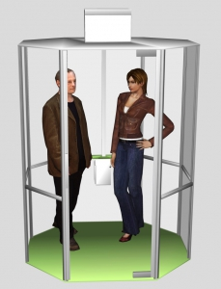
SYCLOP, une cabine séduisante qui prend soin de chacun dans le respect de la loi
Pour cette 3ème version lancée sur le marché fin novembre 2012, SYCLOP offre un espace octogonal standard pour 5 fumeurs avec un esthétisme très moderne en aluminium et matériau composite ainsi qu'un nouveau concept de maintenance.
SYCLOP offre à ses occupants une vue à 360° et dispose d'un cendrier de grand volume à nettoyage continu.
Revêtue de blanc alpin en standard, il est possible de choisir en option une couleur complémentaire pour le sol, la tablette et le cendrier donnant ainsi un aspect bicolore très design.
Conformément à la législation française, SYCLOP est une cabine à extraction d'air. Le bloc d'extraction, facilement démontable pour la maintenance, renouvelle l'air de l'enceinte sept fois plus que les autres systèmes du marché. SYCLOP est donc plus sécurisée et plus hygiénique pour les occupants que les autres solutions et bien plus agréable que les abris fumeurs en hiver.
SYCLOP propose en option plusieurs niveaux de contrat de maintenance dont le plus simple est l’échange standard du bloc d'extraction.
SYCLOP s'installe facilement comme un meuble de bureau en moins d'une heure grâce à ses modules pré-assemblés. En accord avec la loi, Il faudra obligatoirement raccorder la sortie du bloc d'extraction à l'extérieur du bâtiment au moyen d'une gaine de ventilation indépendante.

A propos de SYCLOP
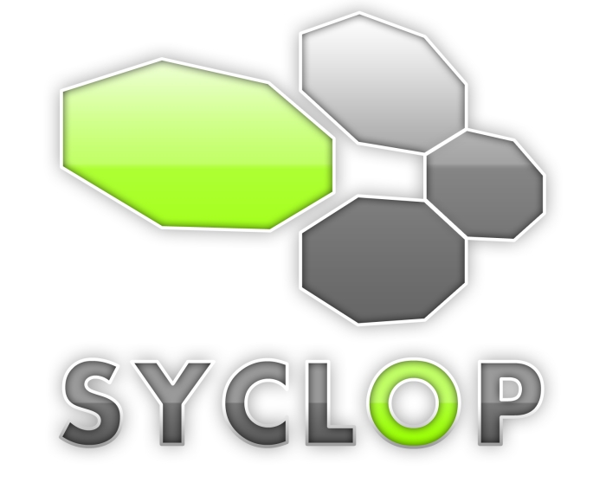
La cabine pour fumeurs SYCLOP est conçue par CHET Distribution, entreprise fondée à Marseille en 1959.
L'entreprise est spécialisée dans la ventilation et le traitement de l'air et a donc utilisé sa longue expérience et ses compétences pour l'élaboration de SYCLOP.
SYCLOP est un produit fabriqué en France.
Le segment visé est celui des entreprises qui souhaitent offrir un espace sécurisé et agréable à leur clientèle ou leurs salariés fumeurs. Le secteur aéroportuaire, dont les usagers fumeurs ne cachent plus leur mécontentement, est aussi une cible prioritaire pour SYCLOP.
SYCLOP est proposé à partir de 5 200 euro HT (version en blanc, à monter soi même, sans contrat de maintenance). Il est possible désormais de configurer et acquérir sa cabine en ligne.

Contact presse
Contactez Jean-Charles Farina, Directeur, au 04 91 79 07 42.
Email : presse@syclop.fr

